Směrová příslovce
Příslovce her překládáme jako sem a hin překládáme jako tam. Směrová příslovce se ve většině případů vážou na slovesa a jsou tak jeho odlučitelnou předponou.
př.: herkommen, herüber, hinauf, hinaus
1) Překlad vět
a) Fahren wir mit dem Auto hin?
b) Komm sofort her!
c) Wo gehst du hin?
d) Das Buch ist eben her ausgekommen.
2) Doplnění do vět
a) Komm sofort ……!
b) Kann ich Sie mit dem Auto …..fahren?
c) Schwimm zu mir ……….!
d) Kannst du zu mir ……kommen und mir helfen?
3) Přiřazování obrázků
1. Komm sofort her das Bild zusehen.
2. Die Küche ist herunter.
3. Komm die Treppe herauf!
4. Gehen sie hinein. Hier ist neue Restaurant.
A) B)
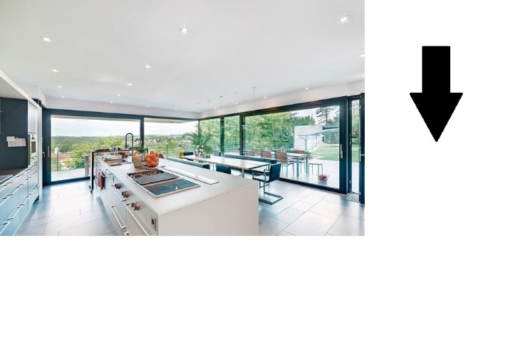
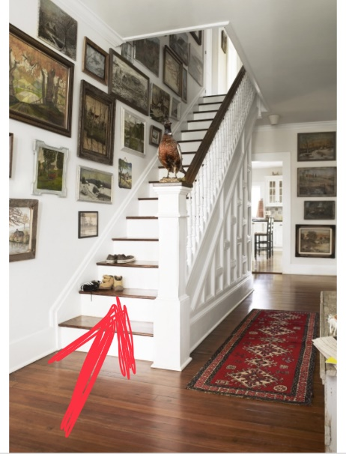
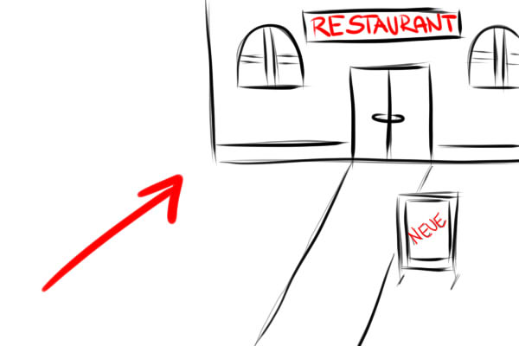
C) D)

Správné řešení:
1) a) Pojedeme tam autem? 3) a) 2
b) Pojď sem rychle! b) 1
c) Kam jdeš? c) 4
d) Ta kniha právě vyšla. d) 3
2) a) her
b) hin
c) herüber
d) hinüber

